У т в е р ж д а ю
Директор МБОУ «Каспийский лицей №8»
___________________ Абдулаев Р.М
«____» _________2025 г.

ДНЕВНИК
ОТРЯДА ЮИД

«ДОБРАЯ ДОРОГА
ДЕТСТВА»

Муниципальное бюджетное

общеобразовательное учреждение

«Каспийский лицей №8 имени Амет-Хана Султана»

г. Каспийск

КОМАНДИР ОТРЯДА ЮИД
Алиев Шамхал Арсенович

ЗАМЕСТИТЕЛЬ КОМАНДИРА ОТРЯДА ЮИД
Валиев Мухаммад Надирович
СПИСОК ОТРЯДА
№ п/п | Фамилия и имя учащегося | Класс
1. | Абдулселимова Ясмина Камилевна | 5 «Б»
2. | Алиев Шамхал Арсенович | 5 «Б»
3. | Билялов Амир Мурадович | 5 «Б»
4. | Валиев Мухаммад Надирович | 5 «Б»
5. | Велибеков Салим Тарланович | 5 «Б»
6. | Гаджиева Ясмина Фазиловна | 5 «Б»
7. | Мадатова Самира Самировна | 5 «Б»
8. | Сулейманов Саидмагомед Тагирович | 5 «Б»
9. | Тагирова Аиша Муртузалиевна | 5 «Б»
10. | Шихшабеков Абдулла Хизриевич | 5 «Б»

РУКОВОДИТЕЛЬ ОТРЯДА ЮИД
Бечедова Хадижат Абдулаевна
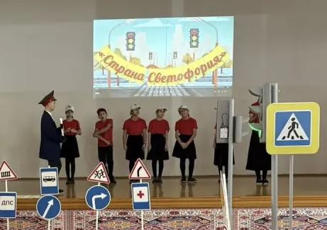
ОТРЯД ЮИД
«Добрая дорога детства»
МБОУ «Каспийский лицей №8 им. Амет-хана Султана»

Задачи отряда ЮИД:
- активное содействие школе в воспитании учащихся;
- выработка у школьников активной жизненной позиции;
- обучение правилам безопасного поведения на дорогах;
- получение знаний оказания первой медицинской помощи пострадавшим при дорожно-транспортных происшествиях.
Наша эмблема

Наш девиз:
Детям знать положено правила дорожные!
Кто шагает дружно в ряд?
Это мы- ЮИД отряд!

Наша песня:

Спроси у жизни строгой, какой идти дорогой?
Куда по свету белому отправиться с утра?
Иди за солнцем следом, хоть этот путь неведом,
Иди, мой друг, всегда иди дорогою добра.
Иди за солнцем следом, хоть этот путь неведом,
Иди, мой друг, всегда иди дорогою добра.

ТОРЖЕСТВЕННОЕ ОБЕЩАНИЕ
отряда ЮИД
«Добрая дорога детства»

Командир отряда
- Мы, юные инспекторы дорожного движения.
Члены отрядов ЮИД
- Торжественно клянёмся.
Командир отряда
- Дорожить честью и званием юного инспектора движения, активно участвовать в делах отряда и дружины, своевременно и точно выполнять задания командира.
Члены отрядов ЮИД
- Клянёмся
Командир отряда
- Изучать Правила дорожного движения и быть примером в их соблюдении.
Члены отрядов ЮИД
- Клянёмся
Командир отряда
- Вести разъяснительную работу среди сверстников и детей младшего возраста по пропаганде Правил безопасного поведения на дорогах.

Члены отрядов ЮИД
- Клянёмся
Командир отряда
- Всемерно беречь и укреплять общественный порядок, участвовать в предупреждении нарушений детьми Правил дорожного движения.
Члены отрядов ЮИД
- Клянёмся
Командир отряда
- Укреплять своё здоровье, систематически заниматься физической культурой и спортом.
Члены отрядов ЮИД
Клянемся!

Отчёт о работе отряда ЮИД
«Добрая дорога детства»
МБОУ «Каспийский лицей №8 им. Амет-хана Султана»
за 2025 – 2026 учебный год

Отряд работает с 2000 года.
Символика отряда:
Название: «Добрая дорога детства»
Эмблема, девиз, речёвка, песня.
Есть единая парадная форма: белые футболки, синие береты, синие галстуки, форма агитбригады: красные футболки, значки, черные кепки.
Возглавляют отряд командир и заместитель.
Работа по профилактике дорожно-транспортного движения ведется в течение всего учебного года:
- ежемесячно в каждом классе проводятся внеклассные мероприятия и
классные часы;
- традиционными стали общешкольные мероприятия: дни безопасности, конкурсы рисунков, посвящение первоклассников в пешеходы;
- выпускаются флайера, обращения к родителям, водителям, пешеходам, итоги мероприятий отражаются на общешкольных линейках;
- пресс-центром школы были оформлены фотоматериалы о работе отряда ЮИД;
- в каждом классе есть уголок безопасности.
ЮИДовцы занимаются активной пропагандой правил дорожного движения среди детей и предупреждением их нарушений. Члены отряда используют различные формы работы: театрализованные представления «Знайте, правила движения», соревнования «Я, мои друзья и правила движения», выпуск материалов «ПДД – наши верные друзья», проведение викторин, изготовление листовок-обращений для обучающихся и их родителей и т.д.
В начале учебного года была проведена акция «Внимание – дети!» члены отряда был проведён праздник «Посвящение первоклассников в пешеходы», с учащимися начальных классов составлены маршрутные листы «Моя дорога в школу и обратно», викторины «Наш трехцветный друг», «Дорожные знаки важны и нужны, их дети и взрослые помнить должны».
В рамках недель по безопасности движения ЮИД организует конкурсы рисунков, плакатов, составляет для ребят тренировочные кроссворды, ребусы. Для проведения таких мероприятий члены отряда в системе изучают ПДД, что дает им возможность объективно и грамотно оценивать работы учащихся. С уходом на каникулы выпускают листовки-обращения о безопасном поведении на дорогах во время каникул.

Содержание работы отряда ЮИД
Содержание деятельности отряда юных инспекторов движения имеет несколько направлений:

Информационная деятельность:
- информировать совет детской организации по результатам деятельности отряда ЮИД;
- создание классных уголков «Безопасная дорога» и другой информационной работы.

Пропагандистская деятельность:
- организация разъяснительной работы по теме безопасности дорожного движения;
- проведение бесед, викторин, игр, экскурсий, соревнований, конкурсов, КВН, тематических утренников, праздников, постановка спектаклей;
- участие в создании и использовании наглядной агитации методической базы для изучения Правил дорожного движения.

Шефская деятельность:
- организации среди школьников конкурсов рисунков по теме безопасности дорожного движения, разучивание песен и стихов.

Уголок отряда ЮИД
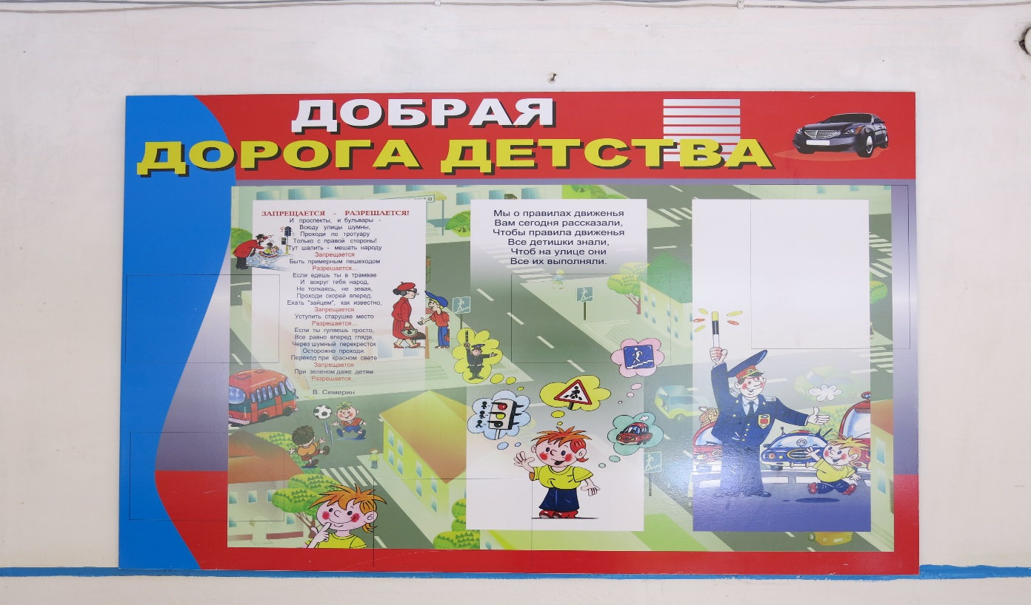
«Добрая Дорога Детства»

Уголок безопасности дорожного движения

